
«Школа-интернат номер 1»
Г.Калининград.
«Мода в Кенигсберге. 1930-е годы»

Преподаватель :Дедушкина Ксения Валерьевна Класс ,работающий над проектом : 8 и 9 класс

Технологическая карта Мастер класса :
Этапы | Действия учителя | Действвие ученика | УУД | Анализ
- Выполнение теоретическое части.  - Выполнение практического задания. | - Вовлечение группы в историю моды.  - Комкникация с учителем.  - Обьяснение моды 1930-х годов на примере уже готовых эскизов. | - Проявлять интерес к уроку и если есть вопросы то задавать.  - Выполнить практическую часть соглсно примеру и обьяснениям учителя. | Цели: Изучить моду Кенигсберга 1930-х годов и научить изображать дизайн одежды.  Задачи:  - Изучить историю дизайна 1930-х годов.  - Ответить на вопрос ,как экономика наука и политика влияет на моду людей?  - Провести социологический опрос «Что такое мода?»  - И научиться правильно изображать дизайн одежды. | Дети с,которые присутствовали на масер классе прекрасно выполняли задание. Формируется названное УУД посредством учебного задания, предложенного учителем.  Виды УУД:  Познавательные  Регулятивные  - Все УУД, формируемыепрактической асти мастер класса.

Мода (фр. mode, от лат. modus — мера, образ, способ, правило, предписание) — временное господство определённого стиля в какой-либо сфере жизни или культуры (в нашем случае одежды). Определяет стиль или тип одежды, идей, поведения, этикета, образа жизни, искусств, литературы, кухни, архитектуры, развлечений и т. д., который популярен в обществе в определённый период времени. Понятие моды часто обозначает самую непрочную и быстро проходящую популярность.
В 1929 г. в странах Западной Европы и Америки наступает экономический кризис, породивший безработицу, материальную и духовную неустойчивость. Это отражается в культуре и искусстве, в эстетических взглядах и представлениях людей. Новый эстетический идеал утрачивает те черты энергии, молодости, жизнерадостного мировосприятия, которые были свойственны предыдущему периоду.
В начале 1930-х гг. В Кенигсберге, как и во все Европе, распространились темные платья с белыми воротничками, напоминавшие «универсальные» платья времен «Великой войны».
Как и тогда, женщинам пришлось взвалить на свои плечи груз новых проблем.
Это изменило модный образ: вместо роковой женщины-«вамп» «золотых двадцатых» появились образы деятельной и скромной женщины-«матери» и женщины-«патриотки».
Символом моды эпохи кризиса стали длинные юбки, которые сразу удлинились после краха на нью-йоркской бирже.
Первым длинные юбки и платья с линией талии на естественном месте весной 1929г. пред ложил Ж. Пату, затем все дома моды удлинили свои модели до середины икры, в 1930г. — почти до щиколотки.
В массовой моде юбки удлиняли у старых платьев, пришивая к ним клинья и оборки.
Еще одна примета моды того времени — широкие плечи в женской одежде
Тенденция к расширению плечевого пояса наметилась еще в начале 1930-х гг. — плечи зрительно расширяли шарфы, сборки и крылышки на рукавах, с 1934г. шире стали сами плечи, а в 1936г. появились подплечники, которые постепенно увеличивались.
Нарядные платья в 1930-е гг. были только длинными, с большими декольте, особенно на спине
В моду вошли танцы, которые можно было исполнять в длинных платьях, — фокстрот, свинг, танго.
Крой по косой позволял подчеркнуть красоту тела, не обнажая его.
Женская мода ориентируется на более зрелый возраст, женственный, но и более мещанский идеал. Носителем идеального облика становится героиня кино— самого популярного вида искусства в эти годы.
Идеальный внешний облик 30-х гг. — удлиненная стройная фигура с узкими талией и бедрами, плоской грудью, пушистой перманентной завивкой.
Образы, созданные киноактрисами Гретой Гарбо и Марлен Дитрих, содержат в себе черты романтической таинственности, эксцентричности, кукольности и вместе с тем спортивности и независимости.
Силуэты одежды соответствуют фигуре, разнообразие композиции основывается на многочисленных вариантах драпировок, складок, на соотношениях блестящей и матовой фактур ткани, на ее цветности.
Применялись недорогие по волокнистому составу ткани: льняные, хлопчатобумажные (полотно, перкаль, маркизет, органди), искусственный шелк. Из шерстяных тканей— разнообразные твиды. По-прежнему популярен был трикотаж— шерстяной, шелковый, хлопчатобумажный.
Преобладающей орнаментацией были мелкие цветочные узоры, натуралистично изображенные маки, васильки, ромашки, хризантемы, а также полоска и клетка, которые очень эффектно использовались в моделировании.
Применялись недорогие по волокнистому составу ткани: льняные, хлопчатобумажные (полотно, перкаль, маркизет, органди), искусственный шелк. Из шерстяных тканей— разнообразные твиды. По-прежнему популярен был трикотаж— шерстяной, шелковый, хлопчатобумажный
Широко применялись в костюме украшения: броши, колье из искусственных материалов, искусственные цветы на платьях, головных уборах.
Фальшивые драгоценности— искусственный жемчуг, цепочки из сусального золота, разноцветное стекло,
предлагаемые как украшения, заменяют настоящие и становятся необходимым элементом композиции костюма, демократичного и доступного для самых широких масс работающих женщин.
Шляпки постепенно уменьшаются в размерах, пока не превращаются в чисто декоративный элемент. Их носят, заломив назад, вбок, прикрепляются они при помощи специальных тонких резинок. Такие шляпки украшают цветами и перьями. В моду входит берет, поначалу как элемент спортивного костюма.
На формирование образа большое влияние оказало распространение электрической “вечной” завивки. Сначала волосы, хотя и завитые были еще очень короткими, но постепенно их начинают отпускать и отбрасывать назад. К этому времени относится также появление первых осветляющих препаратов. Поэтому большое распространение получает искусственное осветление волос. К концу 30-х годов волосы подбирают назад и нижнюю их часть убирают сеткой.

Как следствие выявления женственных форм в моду входит эластичный пояс.
Входит в моду пальто наподобие мужского мундира - ТРЕНЧ.
Различные стили диктуют соответствующие им ткани и материалы: классический стиль – сухая и плотная шерстяная ткань «габардин», романтический стиль – шелк гладкоокрашенный и мелкий цветочек.
В конце 30-х годов появляется искусственный шёлк – вискоза, который быстро стал популярен за счет своих пластических свойств и относительной дешевизны.
В 1937-1938 годах Жак Хейма предложил модели женской пляжной обуви на высокой деревянной платформе, которая быстро вошла в моду
В моду входит новый стиль утончённой элегантности, получивший название “ГЛАМУР”. Он сводился к прямому, длинному, сильно прилегающему к фигуре стану, плотность сидения которого обеспечивал косой крой. К середине 30-х годов наметилась тенденция увеличение плечевого пояса за счёт сборок по окату и плечевых накладок. Модная форма юбки - узкая и прямая юбка (1934-35), или коническая с расширением от отрезной кокетки.
Костюм, воссоздающий этот новый идеал красоты, своим кубическим силуэтом наследует основные формы архитектуры и предметов быта: эллипс, прямоугольник.
Цвета его элегантны и выдержаны в одном тоне-сером, бежевом, цвета «меда и панциря светлой черепахи», белом и черном. К концу периода появляются цвета перванш (бледно-голубой), цикламен, лиловый, песочный всех оттенков. Орнамент находится под влиянием кубизма в живописи: квадраты, кружочки, черточки. Распространен также растительный орнамент.
Популярными тканями были полотно, эпонж, газ, жоржет, крепдешин, шелковый и шерстяной трикотаж, сукно.
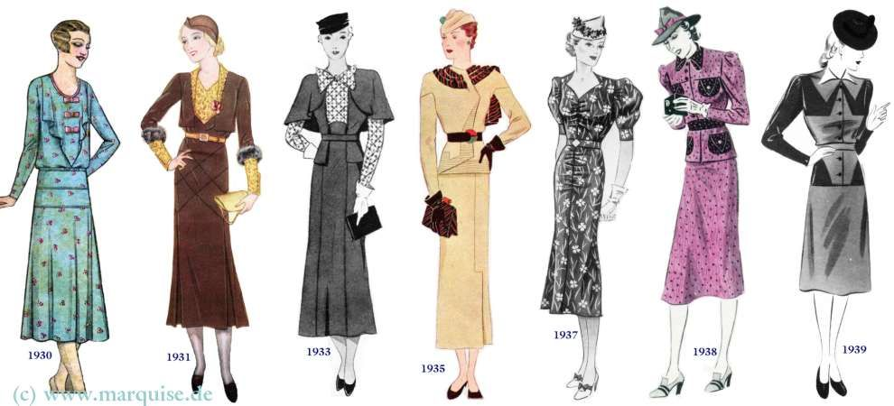 Ассортимент одежды разнообразен: платья, юбки, блузки, костюмы, жакеты, пальто.
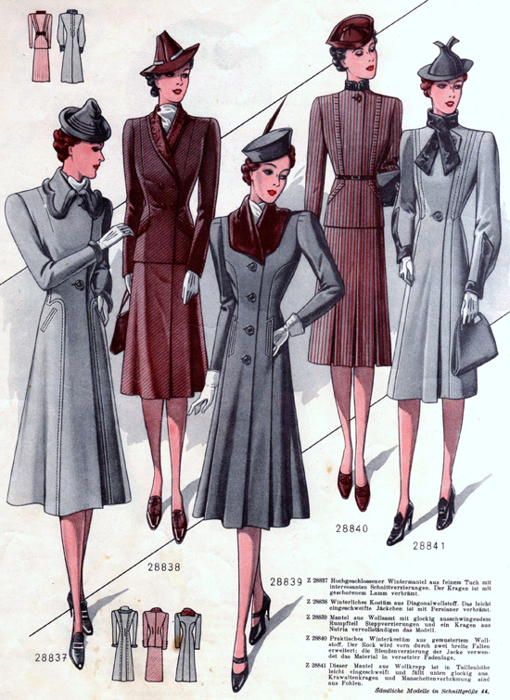

Модными дополнениями к одежде были разнообразные шарфы и шали, шелковые, кружевные, вышитые, часто отделанные длинной бахромой.
Большую роль играют чулки из искусственного или натурального шелка, песочные, розовые, серые, всегда блестящие. 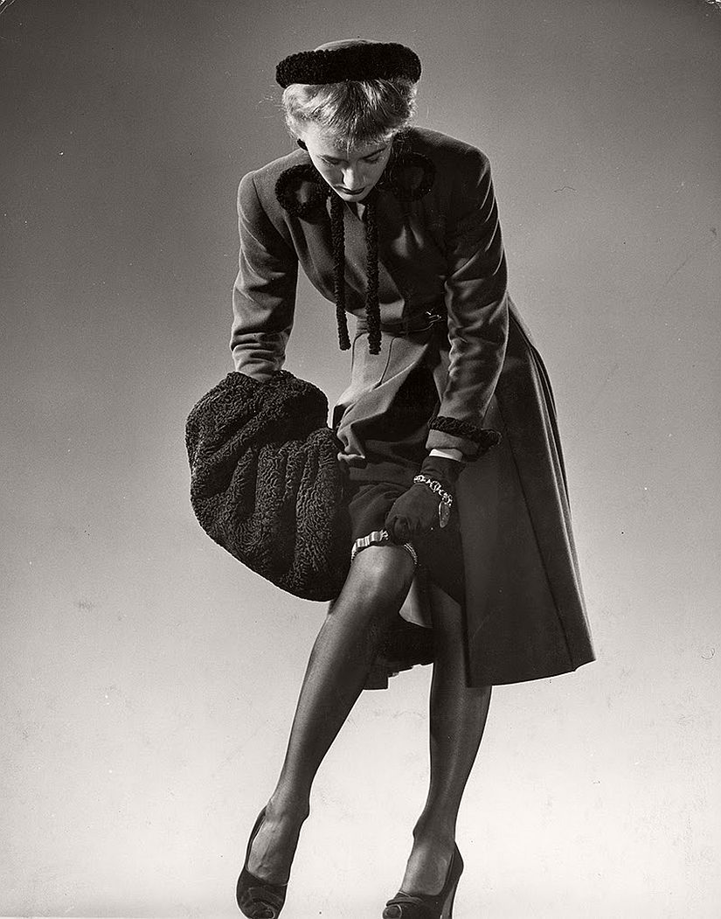

В ассортименте одежды, дополнениях, форме деталей много заимствований из мужского костюма.
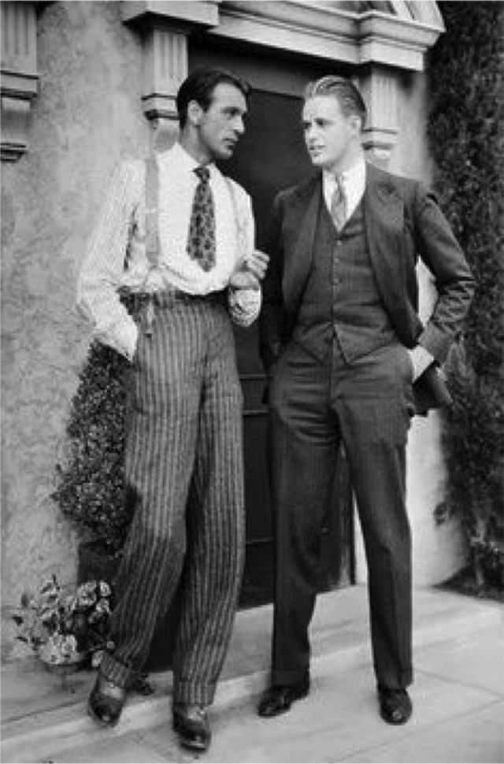

Эти сумки вошли в моду в 30-е годы, но популярны стали намного позже.
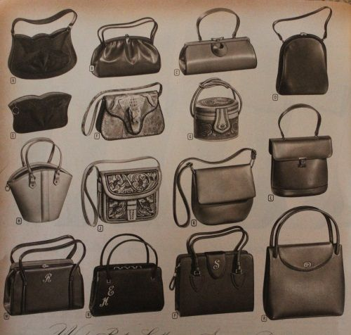

Практическая часть:
Дизайн одежды -это искусство применения дизайна, эстетики, конструкции одежды и естественной красоты к одежде и ее аксессуарам. Она находится под влиянием культуры и различных тенденций и меняется с течением времени и места.
- Модельер создает одежду, включая платья, костюмы, брюки и юбки, а также аксессуары, такие как обувь и сумки, для потребителей.
Правила дизайна одежды:
- Изображаем только конструкцию человека и тип фиигуры ,все должно быть пропорционально
- На эскизе должен быть акцент на одежде
- Дизайн должен изображать целостность и показывать ,как одежда ложится на определнном типе фигуре.
- Правильно изобразить одежду ,которая будет показана на примере.
Экономическая часть мастер класса:
Материалы: | Цена:
- Бумага А4. | 100р.
- Цветные карандаши. | 137 р.
- Простые карандаши и мелкие канцтовары. | 50 р.
Итог: 287 р.



